Подведены итоги регионального этапа конкурса
«Безопасный труд глазами детей»

Департаментом труда и занятости населения Ханты-Мансийского автономного округа – Югры подведены итоги регионального этапа конкурса детских рисунков среди обучающихся образовательных организаций округа на тему «Безопасный труд глазами детей». Конкурсная комиссия рассмотрела 111 работ победителей и призеров муниципальных этапов конкурса.
В номинации «Рисунок» в возрастной группе участников от 12 до 15 лет призерами стали юные художницы Нижневартовска - учащаяся МБОУ «Средняя школа №3» Виктория Малышева (3 место) и учащаяся МБОУ «Средняя школа №40» Виктория Желонкина (2 место). Поздравляем их с заслуженной наградой и желаем дальнейших творческих успехов!

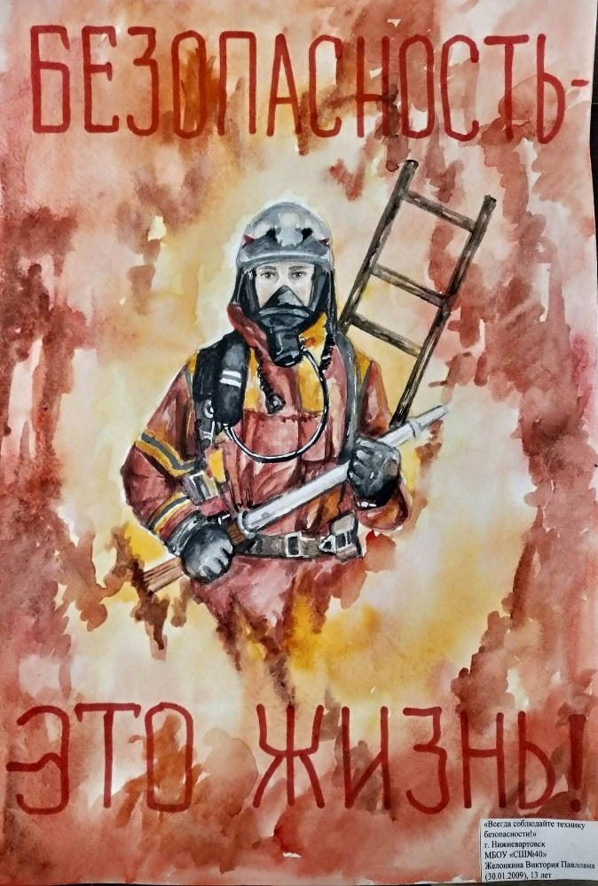  Желонкина Виктория (2 место) | 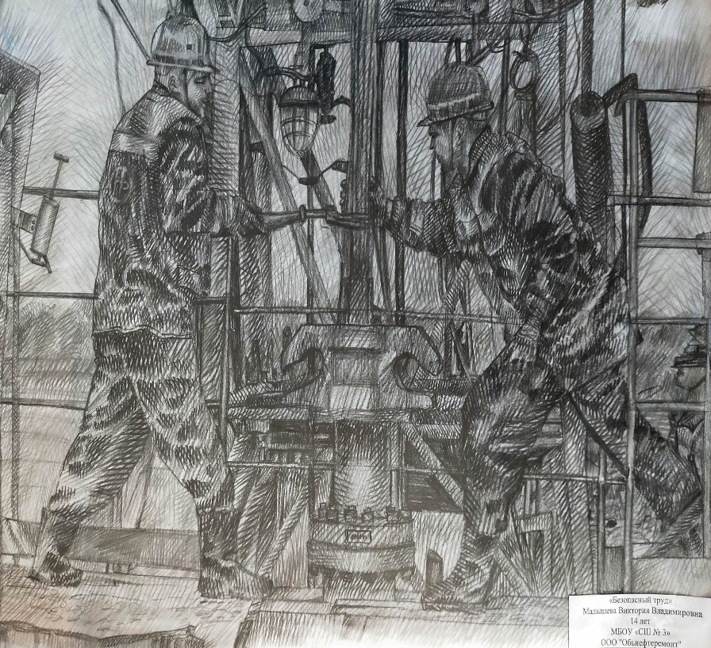  Малышева Виктория (3 место)

Департамент экономического развития
администрации города

